Обеспечение учебниками учащихся 5 классов

5 класс состоит из следующих предметных УМК (учебники включены в федеральный перечень рекомендуемых учебников):

- Русский язык. Учебник. В 2-х частях. Ладыженская Т. А. - Английский язык Учебник Ваулина Ю.Е., Дули Д., Подоляко О.Е. и др - Литература. Учебник. В 2-х частях. Коровина В.Я. - Математика Учебник В 2-х частях. Базовый уровень. Виленкин Н.Я. - История древнего мира Учебник Вигасин А.А, Годер Г.И, Свенцицкая И.С. - Биология Учебник. Базовый уровень. Пасечник В.В. - География Учебник. Алексеев, Николина, Липкина. - Технология. Учебник. Глозман, Кожина, Хотунцев
- Физическая культура. Учебник. А. Матвеев. - Музыка. Учебник. Сергеева Г.П., Критская Е.Д.

- Информатика. Учебник Босова Л.Л., Босова А.Ю.

5 класс |  | УУУУ  Учебников в гимназии на 2023-24 учебный год | Учащихся в гимназии на 2023-24 учебный год
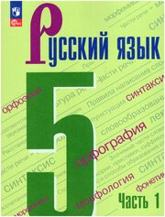 | Русский язык. В 2-х частях. Учебник. Ладыженская Т. А.  Учебник подготовлен в соответствии с Федеральным государственным образовательным стандартом основного общего образования, утвержденным Приказом Министерства просвещения №287 от 31.05.2021 г. Примерной рабочей программой основного общего образования. Обновлённый учебник реализует идею интегрированного обучения языку и речи, предполагающего формирование лингвистической и коммуникативной компетенций, а также привлечение большого объёма сведений культурологического характера. Новое художественное оформление, усовершенствованный методический аппарат учебника способствуют оптимизации учебного процесса. | 215 | 210
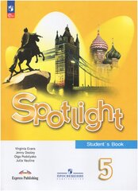 | Английский язык. 5 класс. Учебник Ваулина Ю.Е., Дули Д. и др.  Учебник является центральным элементом учебно-методического комплекта "Английский в фокусе" и предназначен для учащихся 5 классов общеобразовательных организаций. Отличительной особенностью УМК является модульное построение учебника, наличие аутентичного материала о России, заданий, готовящих постепенно к Государственной итоговой аттестации.  Учебник разработан в соответствии со всеми требованиями ФГОС ООО, утвержденного Приказом Министерства просвещения №287 от 31.05.2021 г.  Границы государств даны на октябрь 2022 г. | 215 | 210
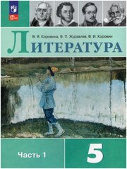 | Литература. 5 класс. Учебник. В 2-х частях. Коровина В.Я.  Учебник переработан в соответствии со всеми требованиями ФГОС ООО, утвержденного Приказом Министерства просвещения №287 от 31.05.2021 г.  Учебник входит в учебно-методический комплект для 5-9 классов завершенной предметной линии под редакцией В. Я. Коровиной, призванной обеспечить достижение личностных, предметных и метапредметных результатов, определенных во ФГОС ООО по предмету "Литература", овладение системой универсальных учебных действий.  Учебник способствует развитию творческих и коммуникативных способностей обучающихся. | 215 | 210
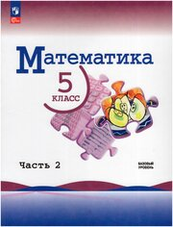 | Математика. 5 класс. Учебник В 2-х частях. Базовый уровень. Виленкин Н.Я.  Учебник создан на основании концепции и методических идей обучения математике С. И. Шварцбурда, Н. Я. Виленкина, А. С. Чеснокова. Учебник состоит из двух частей. Первая часть посвящена изучению натуральных чисел и знакомству с начальными сведениями из геометрии. Вторая часть посвящена изучению дробных чисел и знакомству с начальными сведениями из геометрии. Учебник имеет большую и хорошо организованную систему заданий, подразделяющуюся на три основные группы: для работы в классе, для повторения ранее пройденного материала и для домашней работы. | 215 | 210
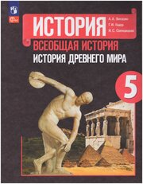 | История Древнего мира. 5 класс. Учебник Вигасин А.А, Годер Г.И, Свенцицкая И.С.  Учебник создан в соответствии со всеми требованиями ФГОС ООО, утвержденного Приказом Министерства просвещения №287 от 31.05.2021 г. и Примерной рабочей программой основного общего образования.  С учётом современных научных исследований в учебнике описаны основные события истории Древнего мира. Результатом изучения курса является формирование системы знаний об истории человечества, понимание школьниками исторических ориентиров для самоидентификации в мире.  Методический аппарат учебника включает разноуровневые вопросы и задания, а также творческие и проектные работы к каждой главе. В учебник включены материалы для самостоятельного изучения. | 215 | 210
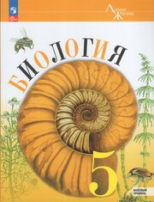 | Биология. 5 класс. Учебник. Базовый уровень. Пасечник В.В.  Предлагаемый учебник - основной элемент информационно-образовательной среды предметной линии УМК по биологии "Линия жизни" для 5 класса.  В нем рассмотрены основные признаки и закономерности жизнедеятельности организмов.  Учебник подготовлен в соответствии со всеми требованиями ФГОС ООО, утвержденного Приказом Министерства просвещения №287 от 31.05.2021 г.  Большое внимание уделено отбору содержания и методическому аппарату учебника.  Разнообразие вопросов, заданий и деятельностный блок "Моя лаборатория" позволяют организовать разные формы и виды учебной деятельности, а также способствуют формированию универсальных учебных действий учащихся.  Данное издание является первым. | 215 | 210
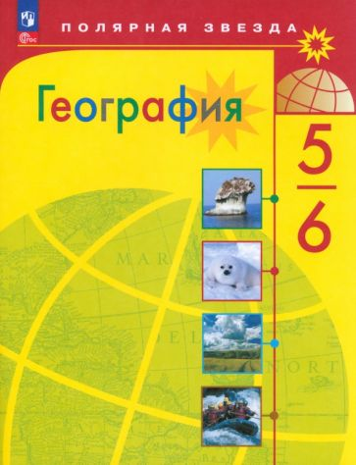 | География. 5-6 классы. Учебник.  Алексеев, Николина, Липкина.  Учебник "География" для 5-6 классов открывает завершённую предметную линию "Полярная звезда" для основной школы. Содержание курса 5-6 классов даёт первоначальные знания о природе Земли, об основных этапах её освоения и направлено на достижение личностных, метапредметных и предметных образовательных результатов.  Учебник выступает как организатор учебной деятельности и содержит в связи с этим систему параграфов-практикумов "Учимся с "Полярной звездой"; систему разнообразных заданий; инструктивную систему помощи в самостоятельной работе; графически выделенную систему подготовки к аттестации.  Разработан в соответствии с требованиями Федерального государственного образовательного стандарта основного общего образования, утверждённого Приказом Министерства просвещения РФ № 287 от 31.05.2021 г.  Допущено Министерством просвещения Российской Федерации. | 215 | 210
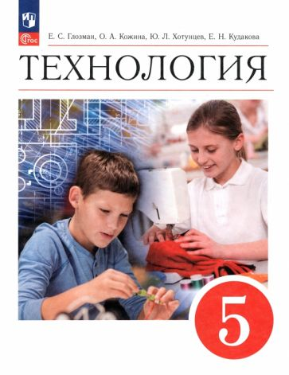 | Технология. 5 класс. Учебник. Глозман, Кожина, Хотунцев  Учащиеся знакомятся с различными технологиями: промышленными, производственными, машиностроения и получения материалов с заданными свойствами; технологиями обработки конструкционных, текстильных материалов и пищевых продуктов. Получают сведения об электротехнических работах, роботах, использовании электроники в робототехнике.  Методический аппарат учебника составляют вопросы для самопроверки, система заданий, включающих исследовательские, графические, практические задания, задания с использованием Интернета, а также темы проектов. Учебник содержит рубрику "Полезная информация", в которую помещён дополнительный материал, словари профессий и основных понятий и терминов.  Допущено Министерством просвещения РФ.  4-е издание, переработанное. | 215 | 210
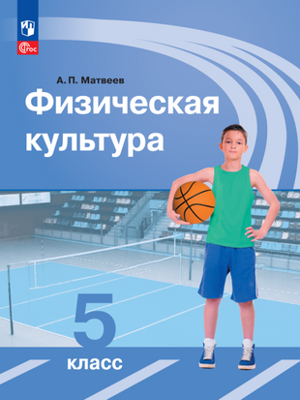 | Физическая культура. 5 класс. Учебник. А. Матвеев.  В учебнике приводятся сведения об Олимпийских играх древности, раскрываются понятия «физическое развитие», «физическая культура» и др. Большое внимание уделяется формированию у учащихся навыков и умений в организации самостоятельных занятий физическими упражнениями.  В учебнике также даётся материал, касающийся укрепления здоровья учащихся, их физической и технической подготовки в базовых видах спорта (гимнастике, лёгкой атлетике, лыжных гонках).  Учебник подготовлен в соответствии с требованиями Федерального государственного образовательного стандарта основного общего образования, утверждённого Приказом Министерства просвещения № 287 от 31.05.2021 г. | 215 | 210
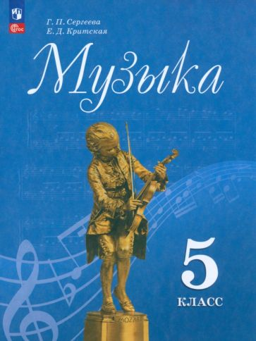 | Музыка. 5 класс. Учебник. Сергеева Г.П., Критская Е.Д.  Этот учебник продолжает линию учебных изданий, выпущенных по предмету "Музыка" для начальной школы.  Учебник на основе музыкального, литературного и изобразительного материала раскрывает темы "Музыка и литература" и "Музыка и изобразительное искусство".  Фонохрестоматия музыкального материала доступна для бесплатного скачивания на сайте издательства.  14-е издание, переработанное. | 7 | Выдается учителю
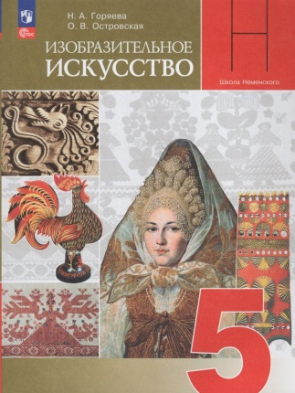 | Изобразительное искусство. 5 класс. Учебник. Горяева Н.А., Островская О.В.  Учебник разработан в соответствии с требованиями Федерального государственного образовательного стандарта основного общего образования, утвержденного Приказом Министерства просвещения №287 от 31.05.2021 г. Учебник раскрывает содержание модуля "Декоративно-прикладное и народное искусство" в соответствии с Примерной рабочей программой основного общего образования "Изобразительное искусство (для 5-7 классов образовательных организаций)". В конце учебника — методические рекомендации для учителей и родителей. | 7 | Выдается учителю
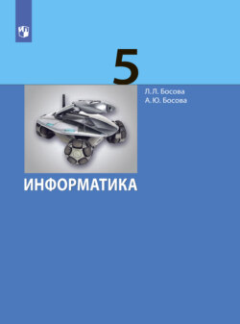 | Информатика. 5 класс. Учебник Босова Л.Л., Босова А.Ю.  Учебник предназначен для изучения информатики в 5 классе общеобразовательной школы. Он входит в состав учебно-методического комплекта по информатике для 5–9 классов, включающего также авторскую программу, рабочие тетради, электронные материалы, методические пособия для учителя и др. Соответствует Федеральному государственному образовательному стандарту основного общего образования и Примерной основной образовательной программе основного общего образования. | 215 | 210

